华东理工大学2023 –2024学年第2学期
《大数据与金融计算》实验报告
实验名称 | 中国股市收益率分布的实证分析
专 业 |  | 计算机与金融 | 姓名 | 朱卫 | 学号 | 21012994 |  | 班级 |  | 计金(双)210
实验时间 |  |  |  | 实验地点 |  |  | 指导教师 |  | 蒋志强

实验目的/要求
- 掌握Python基本知识（变量、编程、Numpy、Matplotlib和Pandas）。
- 掌握中国股市收益率的分布特征，会利用Python分析和计算收益率分布。
实验内容
- 认真阅读三篇文献资料（自己也可以下载相关文献进行阅读），了解股票市场收益率分布的重要性和形态特征，重点关注收益率分布的研究思路和研究方法。
- 在阅读文献的基础上，结合提供的上证指数分钟数据，尝试完成如下计算：
（1）根据上证指数分钟数据，分布计算不同时间尺度（1分钟、5分钟、10分钟、30分钟、60分钟、120分钟、240分钟）的收益率序列；
（2）计算不同尺度收益率的经验概率密度，并画在同一幅图上，比较不同尺度收益率分布的区别；
（3）计算不同尺度收益率的正态拟合分布，比较他们对正态分布偏离程度；
（4）考察不同尺度收益率的尾部分布特征，是否满足幂律分布？是否服从“负三次方定律”？

提示一：经验概率分布计算：将分析样本覆盖的范围分成若干区间，即[r₀, r₁)∪[r₁, r₂)∪[r₂, r₃) ∪[r₃, r₅) ∪…∪[r_{i-1}, r_{i}) ∪…∪[r_{n-1}, r_{n}], 再分别计算每个区间内的样本个数y_{i}，进而计算概率p_{i}=y_{i}/(r_{i}-r_{i-1})/m, 其中m为样本总个数。画图时，区间概率p_{i}对应r_{i}可以用区间的中点表示。为了使经验概率分布图形美观，若画图使用线性坐标（x轴），可以线性均分样本范围；若画图使用对数坐标（x轴），可对数等分样本范围。分割的份数自主选择，一般以画图美观为准。
提示二：所有图形按照画图标准流程（画图、修饰、输出）进行。

实验总结
请提供对本次实验结果的讨论分析，以及实验的心得和体会。包括对知识点的掌握，算法的理解，以及对理论课程和实验课程改进的建议。（不少于500字）
教师批阅： 实验成绩：

教师签名: 日期：

实验报告正文：
（每次实验报告均为一篇小论文，因此，统一按照学术论文的要求完成实验报告正文，应包括：题目、摘要、文献综述、模型和方法、结果和讨论、参考文献、附录，具体格式如下：

中国股市收益率的分布特征
班级（学号）姓名
摘要：内容内容内容内容内容内容内容内容内容内容内容内容内容内容内容内容内容内容内容内容内容内容内容内容内容内容内容内容内容内容内容内容内容内容内容内容内容内容内容内容内容内容。
1 文献综述
收益率分布特征一直是金融与投资领域的核心问题之一，对收益率分布特征的研究层出不穷。在金融的理论研究中，资产收益率被假设为一个服从正态分布的随机变量。然而，过去大量的实证研究证明了资产收益率往往偏离正态分布。都国雄等对上证指数和深圳成指的高频数据进行实证分析，计算其对数收益率的概率分布，通过图示法对比、特征指数与利维指数的计算，证明了上证指数和深圳成指可以由利维分布和幂律分布的组合进行描述，其满足尖峰胖尾的特征，与正态分布偏离[1]。

表1.1 表头内容表头内容表头内容

图1-1 图名图名图名图名图名图名
2 模型和方法
2.1对数收益率
对数收益率是指资产从一个时间段结束时的价格到下一个时间段结束时价格的对数之差，通常以自然对数e为底，具体到股市指数，在t时刻，时间段间隔为n的指数对数收益率是t时刻的指数与t-n时刻指数的对数之差，公式为：
(1)
式中是t时刻的对数收益率，是t时刻的指数，是据j时刻n个时间单位前的指数数据。
在Python中对数收益率可以使用矩阵相减的方式计算，其计算原理为：基于原始数据(时间段为1到t)，计算得到两个矩阵，一个时间段从2到t，一个为从1到t-1，将这两个矩阵分别使用np.log()进行对数化，最后相减得到对数收益率序列。
2.2经验概率
经验概率是特定事件的发生的次数与总样本数之比，其公式为：
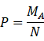 (2)
式(2)中是特定事件A发生的次数，是总样本数，是经验概率。
经验概率分布不同与正态分布，t分布等，其没有事先的理论基础，而是直接通过计算实际数据得到，用以描述给定样本值的概率分布情况。
在股市收益率数据中计算概率密度的方法为：假设样本值为，在其中取得样本最小值记为，样本的最大值记为，将区间[, ]等分为n个子区间。对于每一个样本值，计算其数值位于哪一个子区间中，将目标子区间的频次加1，即可算出每个区间的频次，最后使用该频次除以样本总数再除以区间长度即可得到经验概率密度。其公式为：
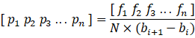 (3)
式(3)中，是各个区间按照前述计算方法所得的频次矩阵，是样本总数，是相邻两个区间端点之差，即区间长度，各个区间等差，是经验概率密度矩阵。
在python中可以使用Numpy库计算经验概率密度，具体流程为：
1) 对收益率区间进行等差划分，使用的函数是np.linspace(start, stop, num)，表示在区间start到stop内划分出num-1的等差区间。
2) 生成和区间数对应的全0一维矩阵，使用的函数是np.zeros(shape)，其可以根据输入的shape数据生成对应维度的全0矩阵
3) 使用两层循环计算区间频次，外层循环是收益率数据，内层循环是区间，如果收益率在区间中则让记录频次的全0矩阵对应位置的数值加1.
4) 使用np.diff()函数计算区间两个端点之差，由于在这里使用的是等差区间，也可以使用任意两个区间端点之差作为替代。根据公式计算出经验概率。
2.3正态分布
正态分布是一种常见的概率分布，如果随机变量X的概率密度函数满足：
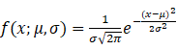 (4)
则称随机变量X满足一维正态分布。在式(4)中，是正态分布的标准差，是正态分布的平均值。
正态分布在金融领域中应用十分广泛，大量金融理论基于正态分布，因此对于数据是否满足正态分布的检验十分重要。正态性检验方法可分为图示法和解析法，图示法中可以绘制出数据的检验分布图像与对应正态分布图像进行对比。解析法主要是JB检验(Jarque-Bera test)，其通过计算数据的峰度和偏度来定量比较数据分布和正态分布[]，计算公式为：
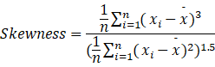 (5)
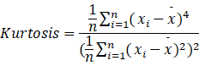 (6)
式(5)为偏度公式，式(6)为峰度公式，其中是数据样本，是样本均值。
JB检验的计算公式如下：
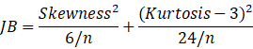 (7)
式(7)中n为样本量，Skewness是偏度，Kurtosis是峰度。
若变量服从正态分布，则可以得到偏度为0，峰度为3，因而JB统计量的值为零；如果JB统计量的值不满足假设检验结果，则可以认为数据不满足正态分布。
在python中可以使用scipy.stats.norm.fit()拟合正态分布得到对应正态分布的均值和残差，接着通过scipy.stats.norm.pdf()可以得到正态分布概率密度值。
2.4 幂律分布
幂律分布是一种具有无标度特性的长尾分布[]，通常表现为一条先陡峭下降然后逐渐趋于平缓、延伸至横轴的曲线，其概率密度函数可以表示为
(8)
式(8)中和c都是幂律分布中的参数。
在双对数坐标轴下，符合幂律分布的数据曲线是一条斜率为负的直线，由此可得判断幂律分布的方法：对x和y取对数得lnx和lny，对lnx和lny利用最小二乘法进行线性回归，如果x和y之间满足幂律分布，则可以看到x和y数据分布近似于线性，而拟合直线的斜率就是幂律分布的特征指数，当该指数近似于-3时，则认为其满足负三次方定律。
幂律分布主要涉及对数变换和线性回归，在python中可以使用np.log()函数对np数组进行以e为底的对数变换；对于线性回归，可以使用sklearn库中的LinearRegression类，为该类创建对象后，可以使用fit()方法进行，可以通过intercept_和coef_获取拟合参数。
3 结果与讨论
3.1 数据介绍与处理
实验中使用了上证指数(SSEC)数据，数据本身以1分钟为时间频率，对数据进行清洗，去除收益率大于涨停板10%和跌停板10%的异常值后，计算得到不同时间尺度(1分钟、5分钟、10分钟、30分钟、60分钟、120分钟、240分钟)的数据。对不同时间尺度的数据分别计算对数收益率，最终得到目标数据。
3.2 实证分析
3.2.1 上证指数对数收益率的经验概率
将上证指数数据划分为100个等差区间，对于每一个收益率样本，求其在对应区间出现的次数作为区间的频率，使用该频率除以区间长度再除以样本总数得到上证指数数据的经验概率密度，并在x-logy坐标轴中画出，如图1所示：
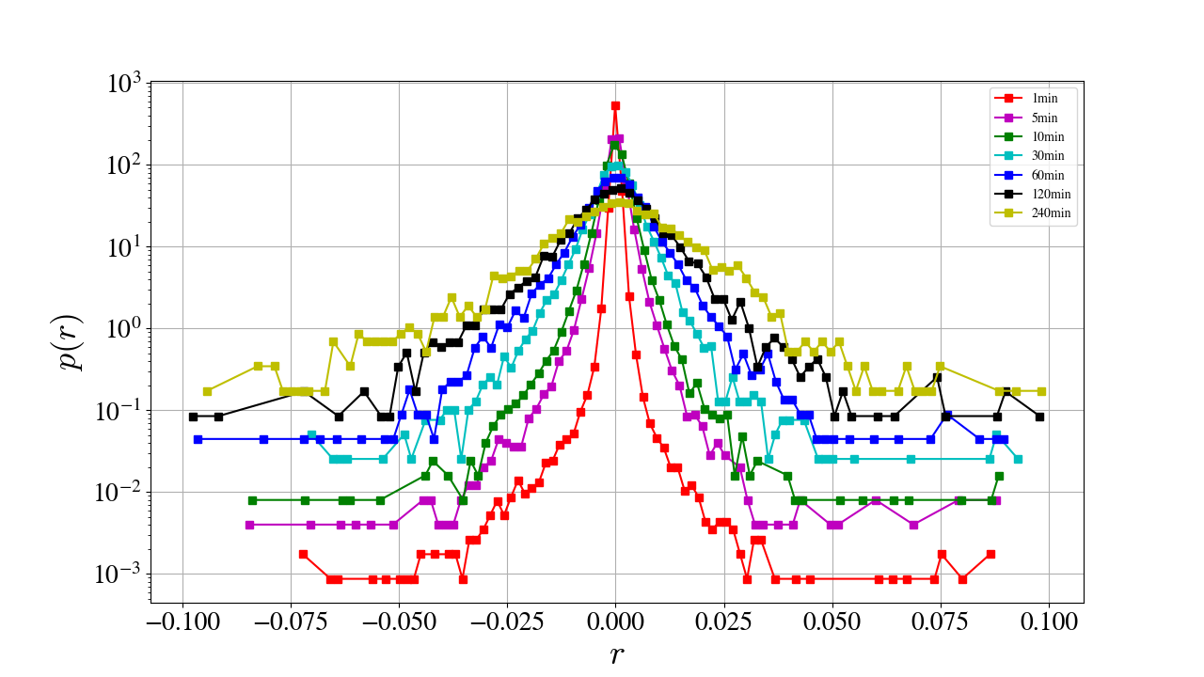
图1 上证指数经验概率密度图
从图中可以看出不同时间尺度的收益率分布都呈现对称性，以r=0.000为对称轴，说明r=0.000出现的概率最高。同时观察比较各个时间尺度收益率特征可知随着时间尺度增大(从1分钟到240分钟)，其分布的峰逐渐变缓，而正负尾逐渐变厚。从该特征中可以推断随着时间尺度增大，极端高(低)收益的出现频率更高。推测可能是随着时间累积，股票指数收益率偏向于向两极前进。
3.2.1 上证指数对数收益率的经验概率

4 参考文献
- 作者一，作者二，作者三．参考文献标题参考文献标题参考文献标题参考文献标题参考文献标题[J]．期刊名称，年份，卷号(期号)：起始页-结束页．
- 张山，李四．中国股市中的黑科技呀黑科技[J]．股神股神股股神，2015，6(11)：22-23．
- Author1, Author2. Title TitleTitleTitleTitleTitleTitleTitleTitleTitleTitleTitleTitleTitle [J]. Journal Name, 2016, 35 (2): 22-33.
- …
- …
- …

5 附录
给出本次实验的所有代码。

